La Cultura del Cuidado, camino de Paz

Alineados con el Papa: el arte de cuidar
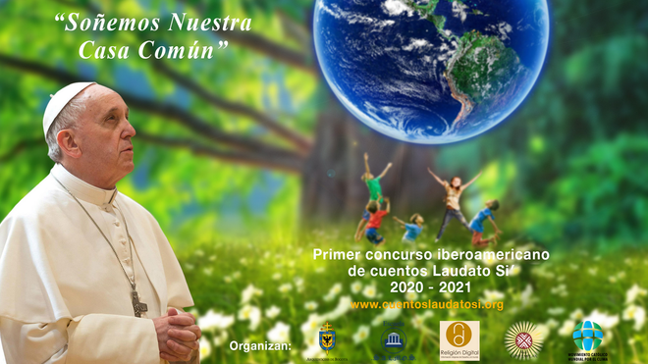
Laudato si

Tema ya predicado por la Escuela SALMOS, que causó tanto revuelo

La Espiritualidad Integral propuesta por la Escuela SALMOS, definitivamente está alineada con la predicación de Francisco

Aciertos que ponen en evidencia que la línea de Francisco está siendo bien acogida por grandes sectores de espiritualidad latinoamericana, entre los que destaca la propuesta audaz de la Escuela SALMOS

RD respalda la obra de Víctor Ricardo: la Escuela SALMOS, que, desde la Arquidiócesis de Bogotá, sirve en toda Latinoamérica, también ha sido creada como una puerta abierta a estas nuevas sensibilidades que acogen a todos aquellos que se han distanciado
03.01.2021 | RD
Se volvieron a disparar las redes sociales, -esta vez en reconocimiento-, por el acierto de laEscuela de Contemplación SALMOS, al predicar en noviembre pasado sobre las artes de ‘cuidar’, ‘amar’ y ‘contemplar’, como ‘trabajos por la paz, para ser llamados hijos de Dios’, tal como lo dice la bienaventuranza, pues es el tema de la LIV jornada mundial por la paz 2021.
El papa Francisco eligió este motivo para la jornada mundial por la paz del 1º. de enero, luego de un difícil año 2020: “Estos y otros eventos, que han marcado el camino de la humanidad en el último año, nos enseñan la importancia de hacernos cargo los unos de los otros y también de la creación, para construir una sociedad basada en relaciones de fraternidad. Por eso he elegido como tema de este mensaje: La cultura del cuidado como camino de paz. Cultura del cuidado para erradicar la cultura de la indiferencia, del rechazo y de la confrontación, que suele prevalecer hoy en día”.
Y es que la Espiritualidad Integral propuesta por la Escuela SALMOS, definitivamente está alineada con la predicación de Francisco: El concurso Iberoamericano de Cuentos Laudato si’, las bienaventuranzas como camino de espiritualidad, los salmos como fuentes de oración contemplativa y hasta la figura de san José, como modelo de aquel que ‘Ora y Labora’, han sido entre otros los aciertos que ponen en evidencia que la línea de Francisco está siendo bien acogida por grandes sectores de espiritualidad latinoamericana, entre los que destaca la propuesta audaz de la Escuela SALMOS.
Imposible llegar a la paz, sin una cultura del cuidado, es lo que desde esta tribuna anunciamos al mundo, - dice Víctor Ricardo, director de SALMOS-, pues como dice Francisco: “En muchas tradiciones religiosas, hay narraciones que se refieren al origen del hombre, a su relación con el Creador, con la naturaleza y con sus semejantes. En la Biblia, el Libro del Génesis revela, desde el principio, la importancia del cuidado o de la custodia en el proyecto de Dios por la humanidad, poniendo en evidencia la relación entre el hombre (’adam) y la tierra (’adamah), y entre los hermanos. Los verbos “cultivar” y “cuidar” describen la relación de Adán con su casa-jardín e indican también la confianza que Dios deposita en él al constituirlo señor y guardián de toda la creación”.
Pero ese cuidado se enfoca principalmente en aquellos que sufren, más acusa de la pandemia y las consecuencias que esta trae a los diferentes pueblos: “Las obras de misericordia espirituales y corporales constituyen el núcleo del servicio de caridad de la Iglesia primitiva. Los cristianos de la primera generación compartían lo que tenían para que nadie entre ellos pasara necesidad (cf. Hch 4,34-35) y se esforzaban por hacer de la comunidad un hogar acogedor, abierto a todas las situaciones humanas, listo para hacerse cargo de los más frágiles”, recalca Francisco en su mensaje.
Porque, así fue la vida del Maestro, Jesús de Nazaret, anuncia Francisco al mundo, en esta jornada 2021: “En la sinagoga de Nazaret, Jesús se manifestó como Aquel a quien el Señor ungió «para anunciar la buena noticia a los pobres, ha enviado a proclamar la liberación a los cautivos y la vista a los ciegos, a dejar en libertad a los oprimidos» (Lc 4,18). Era el Buen Samaritano que se inclinaba sobre el hombre herido, vendaba sus heridas y se ocupaba de él (cf. Lc 10,30-37)”.
Un papa como Francisco, sin lugar a dudas, ha trazado una línea de espiritualidad, esta entendida como modo de ver y vivir en el mundo, con una impronta de misericordia, solidaridad y apertura, que se predica de distintas maneras en la Escuela de Contemplación SALMOS: “La brújula de los principios sociales, necesaria para promover la cultura del cuidado, es también indicativa para las relaciones entre las naciones, que deberían inspirarse en la fraternidad, el respeto mutuo, la solidaridad y el cumplimiento del derecho internacional”, concluía Francisco en su mensaje a toda la humanidad.
Casi con las mismas palabras, sobre la bienaventuranza de Mt 5, 9: “Bienaventurados los que trabajan por la paz porque serán llamados hijos de Dios”, habíamos gustado la predicación de la Escuela SALMOS, rompiendo todos los estereotipos, la aparición del padre Víctor Ricardo, meditando sobre una roca, descalzo, rodeado de sus mascotas, con un fondo natural montañoso, ambientado por los sonidos de las aves y de la fauna silvestre, con su vestido típico latinoamericano, resaltaba el carácter humilde, franciscano y latinoamericano de su lectura del Evangelio, y que ahora se ve abrazado por el mensaje de Francisco sobre ‘La Cultura del Cuidado, camino de paz’:
“La cultura del cuidado, como compromiso común, solidario y participativo para proteger y promover la dignidad y el bien de todos, como una disposición al cuidado, a la atención, a la compasión, a la reconciliación y a la recuperación, al respeto y a la aceptación mutuos, es un camino privilegiado para construir la paz. «En muchos lugares del mundo hacen falta caminos de paz que lleven a cicatrizar las heridas, se necesitan artesanos de paz dispuestos a generar procesos de sanación y de reencuentro con ingenio y audacia».
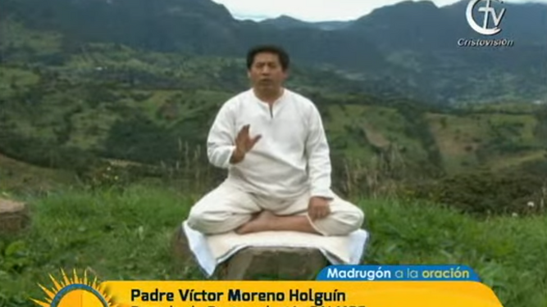
Padre Víctor Moreno
RD respalda la obra de Víctor Ricardo: la Escuela SALMOS, que, desde la Arquidiócesis de Bogotá, sirve en toda Latinoamérica, también ha sido creada como una puerta abierta a estas nuevas sensibilidades que acogen a todos aquellos que se han distanciado: toda una apuesta auténtica propia del Concilio Vaticano II. ¡No nos podemos quedar cuidando a las 10 ovejas que nos quedan, cuando hay noventa esperando una atención especial! Sigamos alineados con Francisco, también en el arte de cuidar.
Esta meditación, la Fundación SALMOS, televisada en noviembre pasado, que recibió tantas críticas como reconocimientos, nos ayuda aprofundizar en la Jornada mundial por la Paz propuesta por el papa Fracisco para este año 2021: 'La cultura del cuidado como camino de paz'.
https://www.religiondigital.org/el_papa_de_la_primavera/Alineados-Papa-arte-cuidar-cultura-cuidados-paz_0_2301369856.html

